|  |  |  |  |
| --- | --- | --- | --- |
| 1  2  3  4 | SELECT * FROM xxx  WHERE xxx  JOIN ON xxx = xxx  ORDER BY xxx ASC |  | **(ditulis tangan)** |

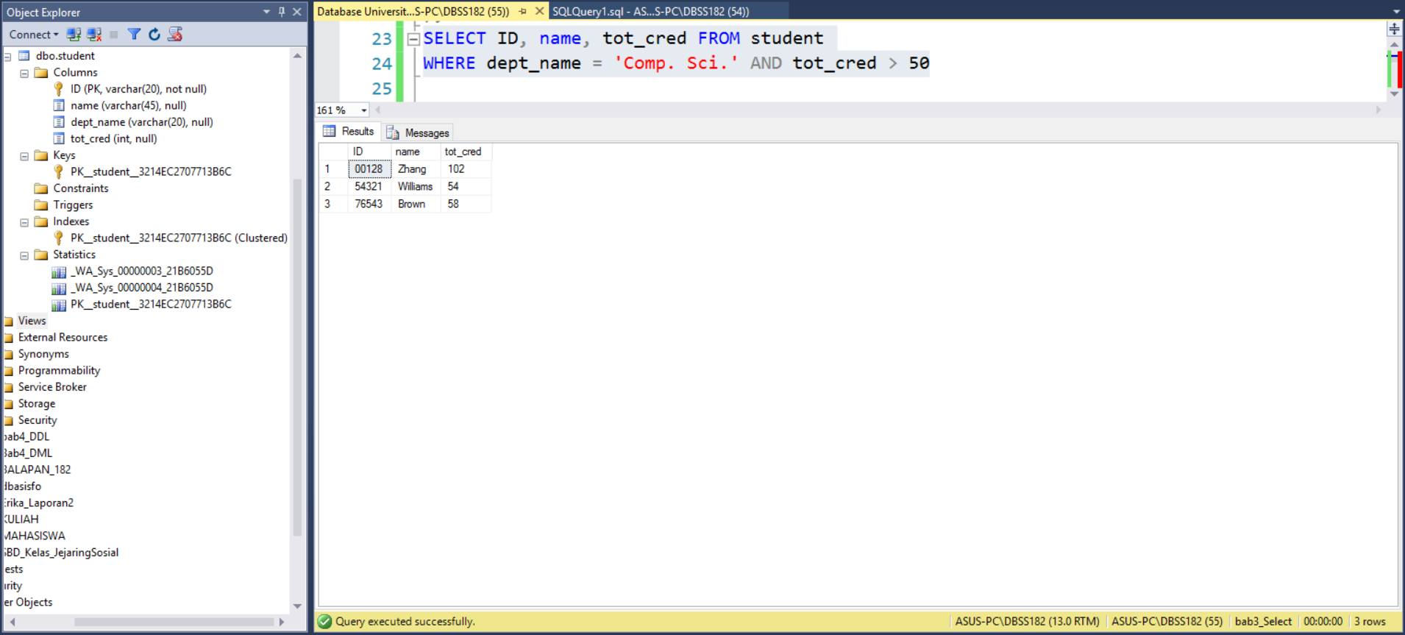

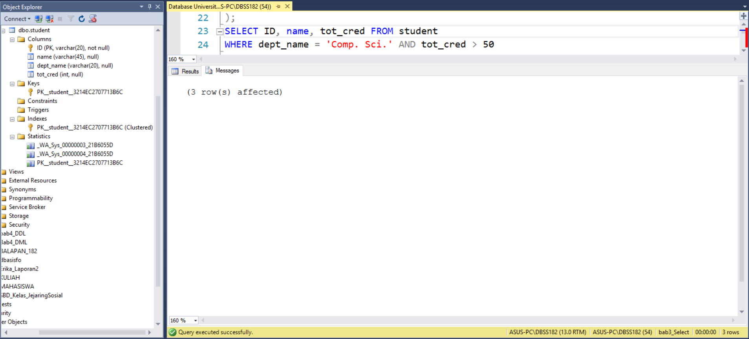

**Pembahasan dan Analisis**

|  |  |
| --- | --- |
| 1 | SELECT * FROM xxx |
| 2 | WHERE xxx |
| 3 | JOIN ON xxx = xxx |
| 4 | ORDER BY xxx ASC |

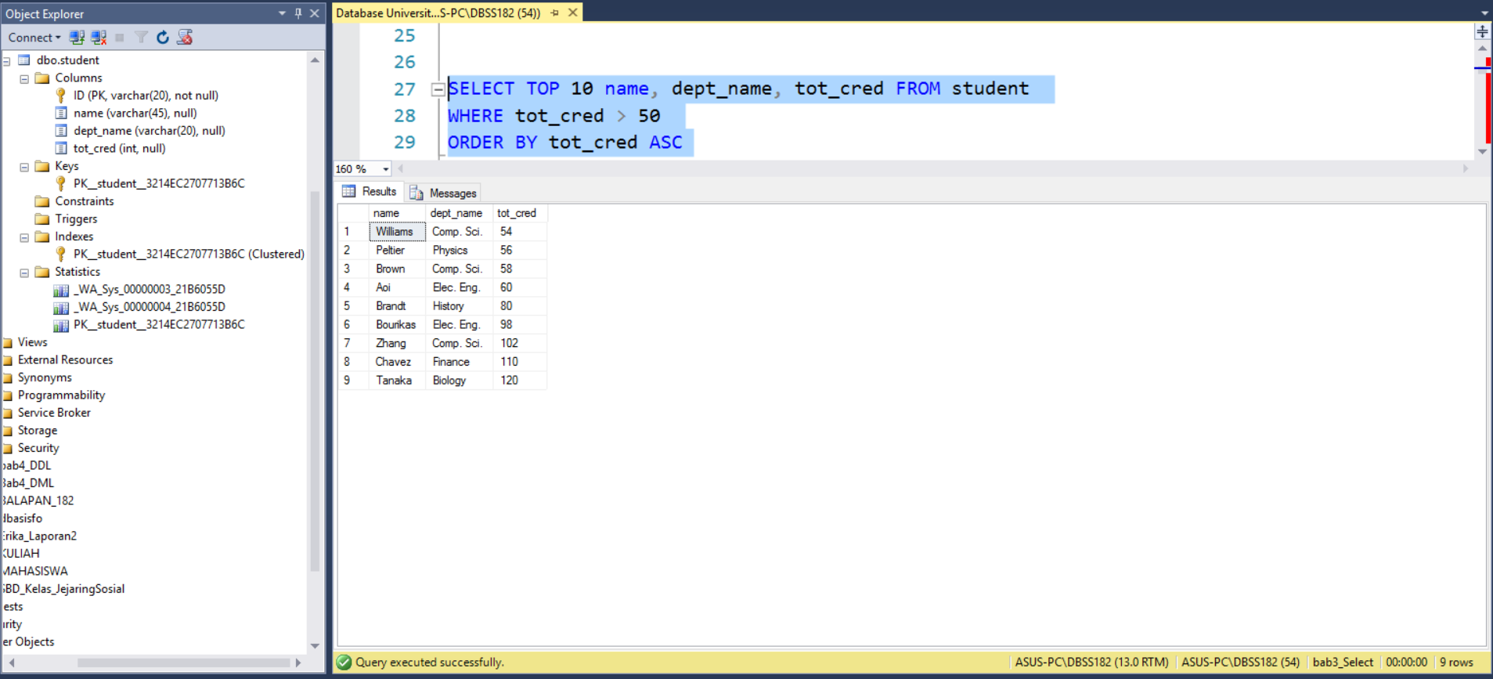

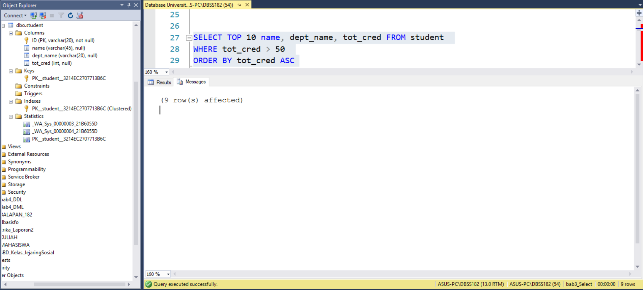

**Pembahasan dan Analisis**

**(ditulis tangan)** Kode implementasi digunakan untuk mengambil data xxx secara terurut. Data diambil dari tabel xxx dan xxx melalui operasi *join.* Baris ke-1 digunakan untuk xxx. Baris ke-2 menunjukkan xxx. Baris ke-3 menunjukkan xxx. Baris ke-4 menunjukkan xxx.

Dari percobaan dan analisis yang telah dilakukan, apabila baris 3 tidak ada maka hasilnya yyy. Sedangkan apabila baris 4 tidak ada maka hasilnya yyy, sehingga supaya dapat mengambil data xxx harus yyy dengan mempertimbangkan zzz. Dilanjutkan dengan penjelasan lain, dst.

1. **Implementasi**

|  |  |
| --- | --- |
| 1 | SELECT * FROM xxx |
| 2 | WHERE xxx |
| 3 | JOIN ON xxx = xxx |
| 4 | ORDER BY xxx ASC |

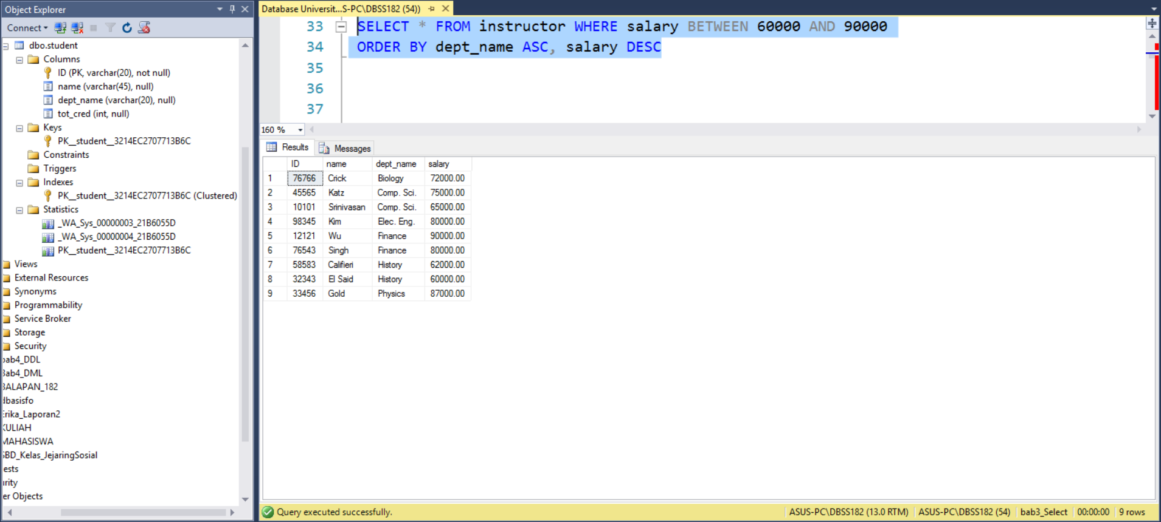

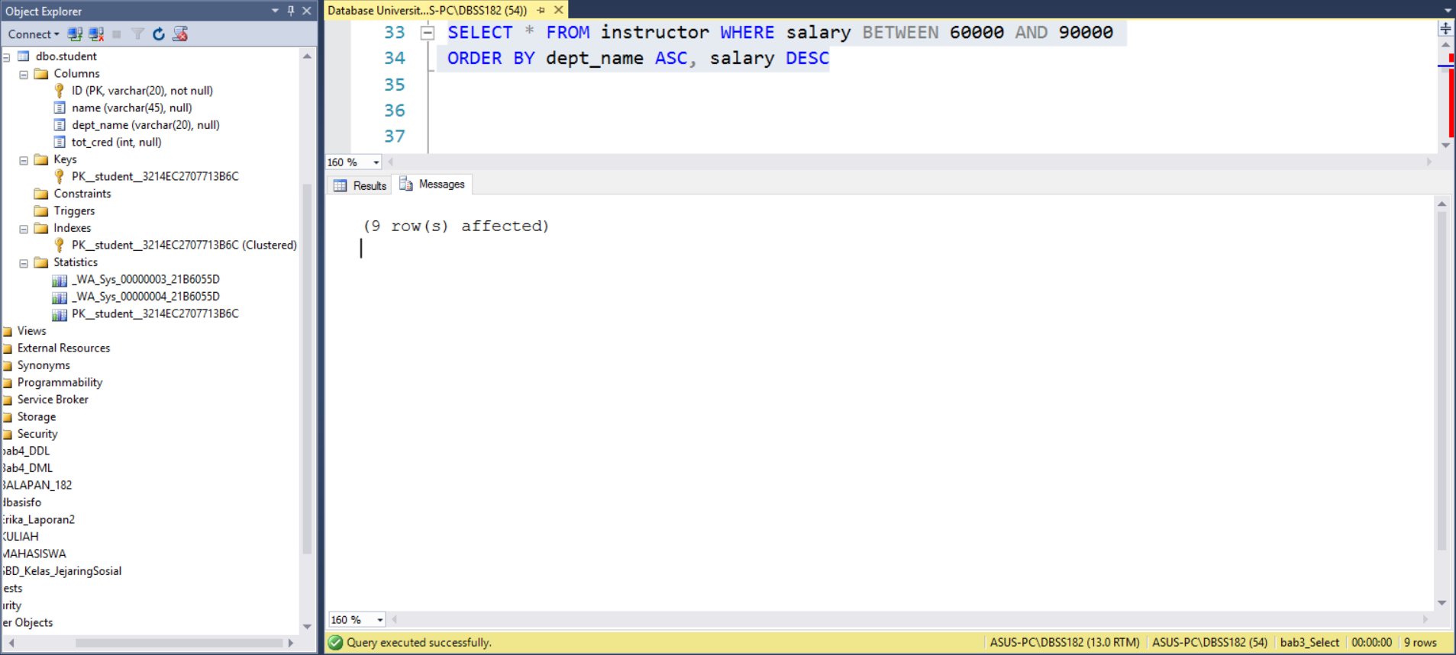

**Pembahasan dan Analisis**

**(ditulis tangan)** Kode implementasi digunakan untuk mengambil data xxx secara terurut. Data diambil dari tabel xxx dan xxx melalui operasi *join.* Baris ke-1 digunakan untuk xxx. Baris ke-2 menunjukkan xxx. Baris ke-3 menunjukkan xxx. Baris ke-4 menunjukkan xxx.

Dari percobaan dan analisis yang telah dilakukan, apabila baris 3 tidak ada maka hasilnya yyy. Sedangkan apabila baris 4 tidak ada maka hasilnya yyy, sehingga supaya dapat mengambil data xxx harus yyy dengan mempertimbangkan zzz. Dilanjutkan dengan penjelasan lain, dst.